

# ANALISIS DESAIN PERANGKAT LUNAK

# ANALISA SISTEM APOTEK BERBASIS DESKTOP dengan METODE ICONIX PROCESS

Oleh:

RIZANDI CHOIRUL ANAM (5214100163)

QAEDI AMANI (5214100183)

MOCHAMAD ADHEN BAGUS PERDANA (5214100188)

ANGGADA SAKTI PAMUNGKAS (5214100190)

MUH. SATRIA ,MANDALA (5214100706)

Dosen Pengampu

SHOLIQ, S.T.,M.KOM

Jurusan Sistem Informasi

Fakultas Teknologi Informasi

Institut Teknologi Sepuluh Nopember

Surabaya 2016

**Daftar Isi**

Latar Belakang...................................................................................................................2

Daftar Pustaka....................................................................................................................2

Activity Diagram................................................................................................................3

Sequence Diagram..............................................................................................................3

Use Case Diagram.............................................................................................................27

Use Case Description........................................................................................................32

State Chart Diagram..........................................................................................................40

Class Diagram...................................................................................................................49

Robustness........................................................................................................................50

Desain GUI.......................................................................................................................65

**Latar Belakang**

Apotek merupakan tempat yang menyediakan barang berupa obat-obatan yang dibutuhkan oleh pelanggan. Pada saat ini terdapat apotek-apotek banyak jenisnya, terdapat apotek modern dan konvensional. Apotek modern sudah banyak dilengkapi teknologi didalamnya mulai dari pembayaran, pencatatan keuangan hingga ke pembuatan resep obat. Disini kami akan membuat analisis desain untuk apotek modern yang berhubungan langsung dengan IT. Supaya dapat membantu proses bisnis juga proses pembuatan software untuk apotek ini.

**Daftar Pustaka**

UML FOR THE IT BUSINESS ANALYST, 2nd EDITION

**Activity + Sequence**

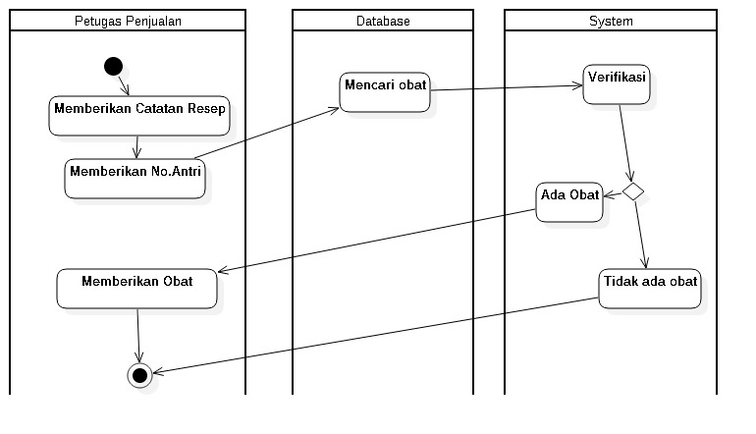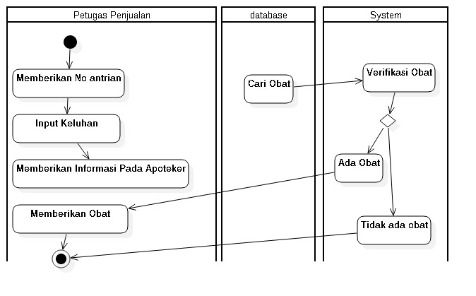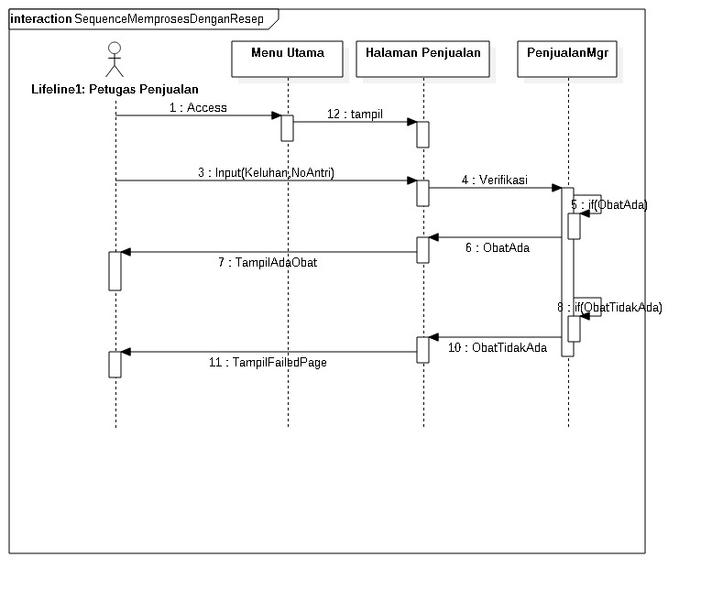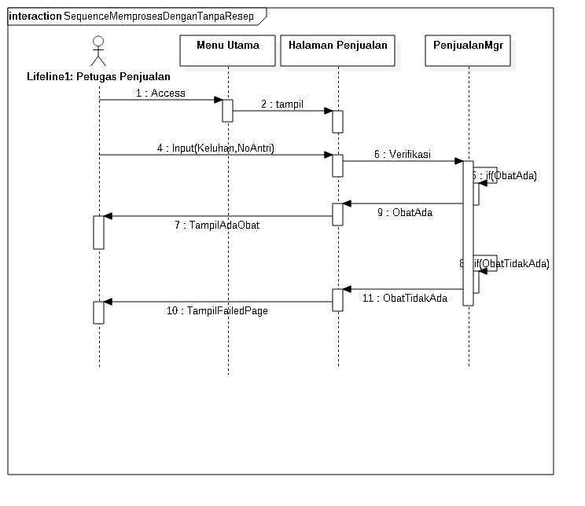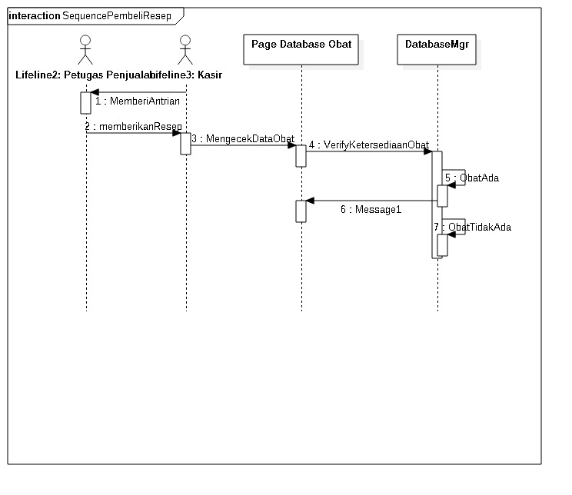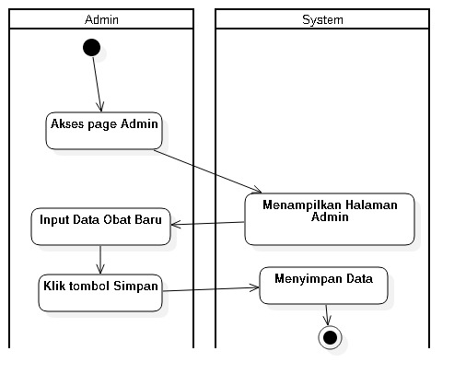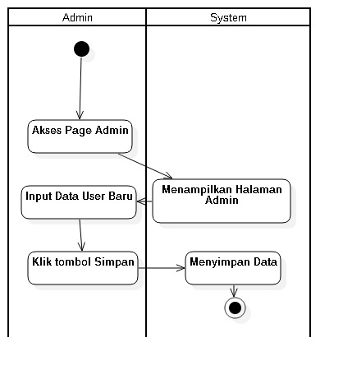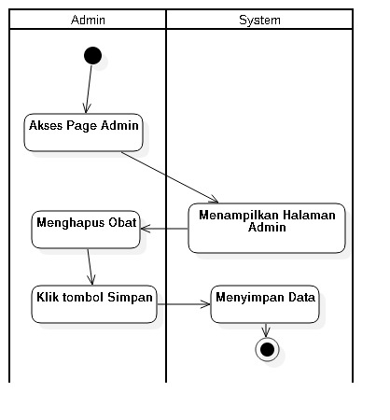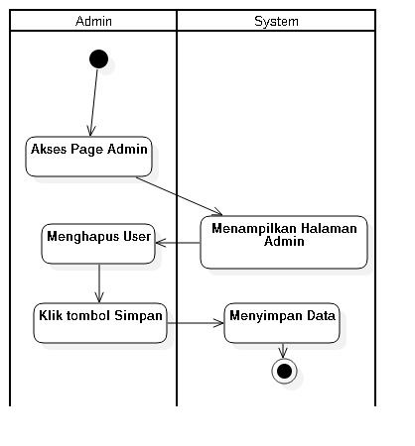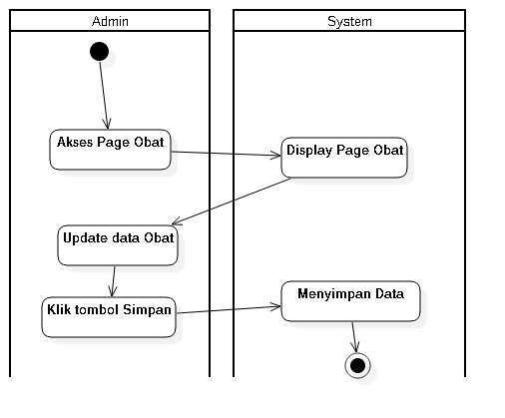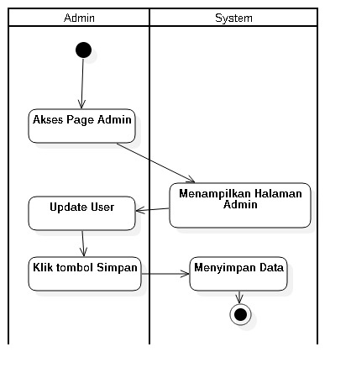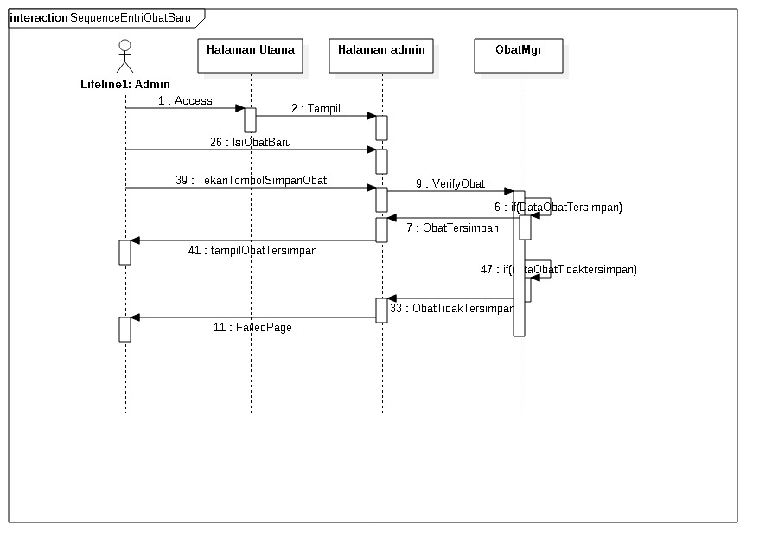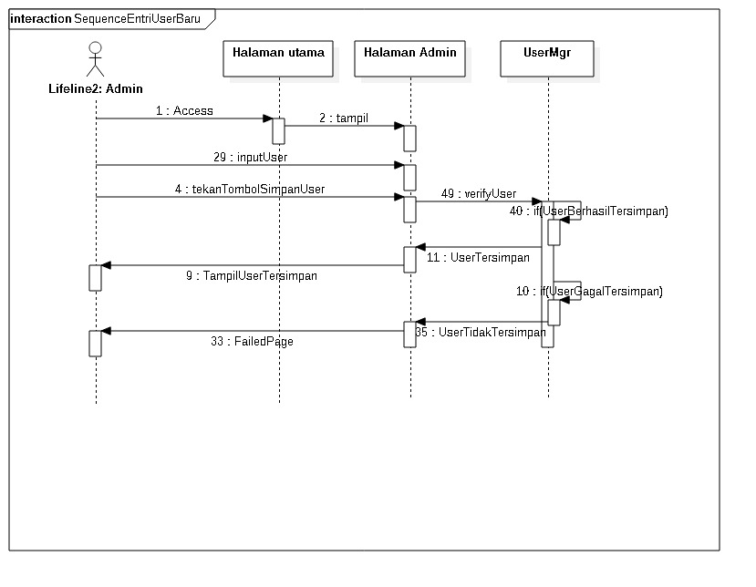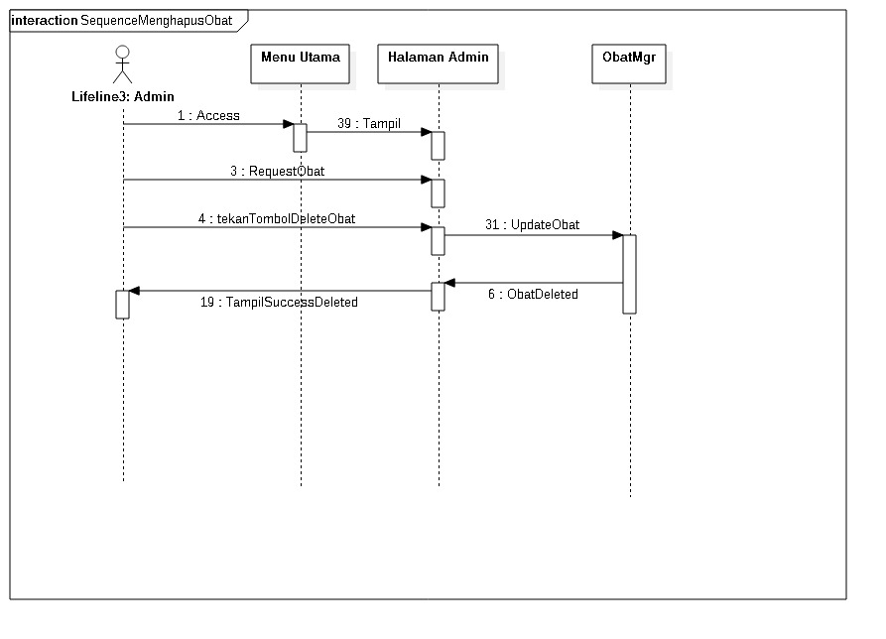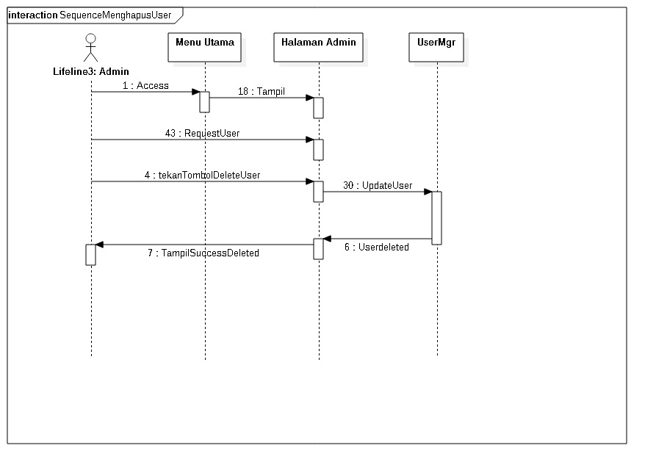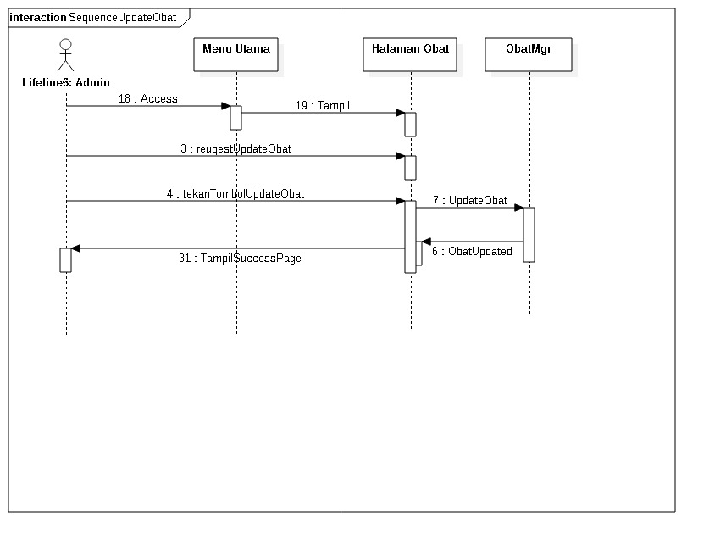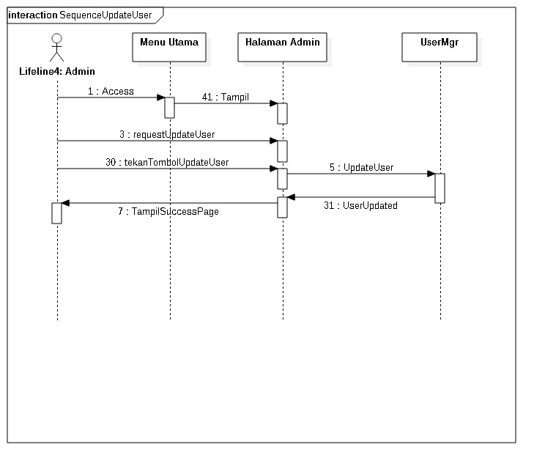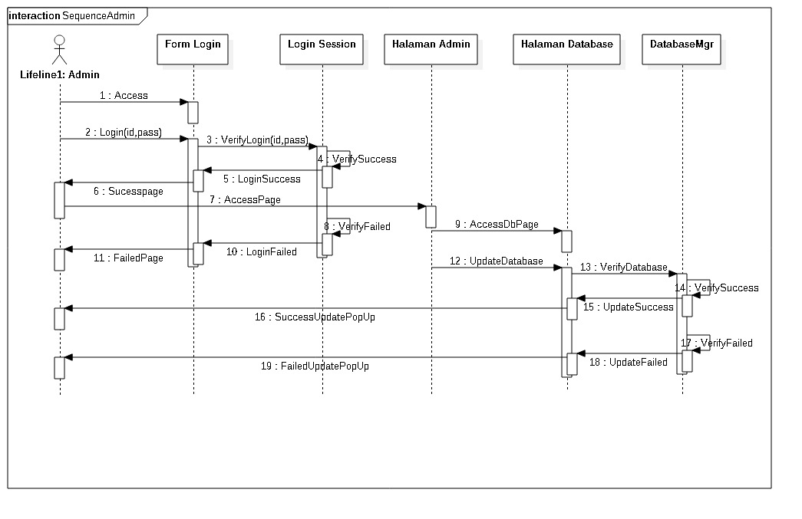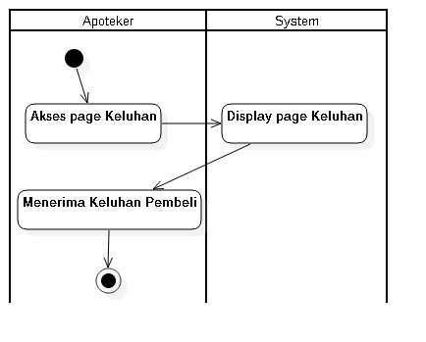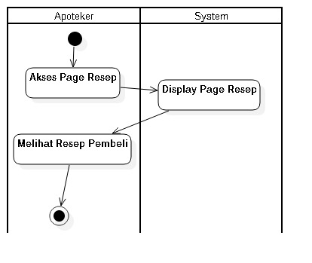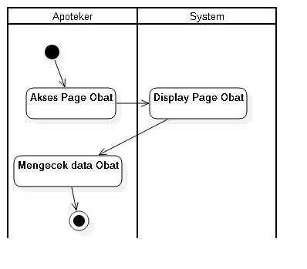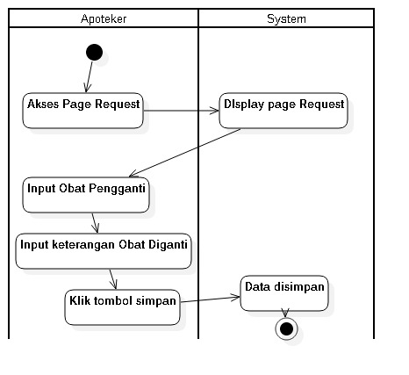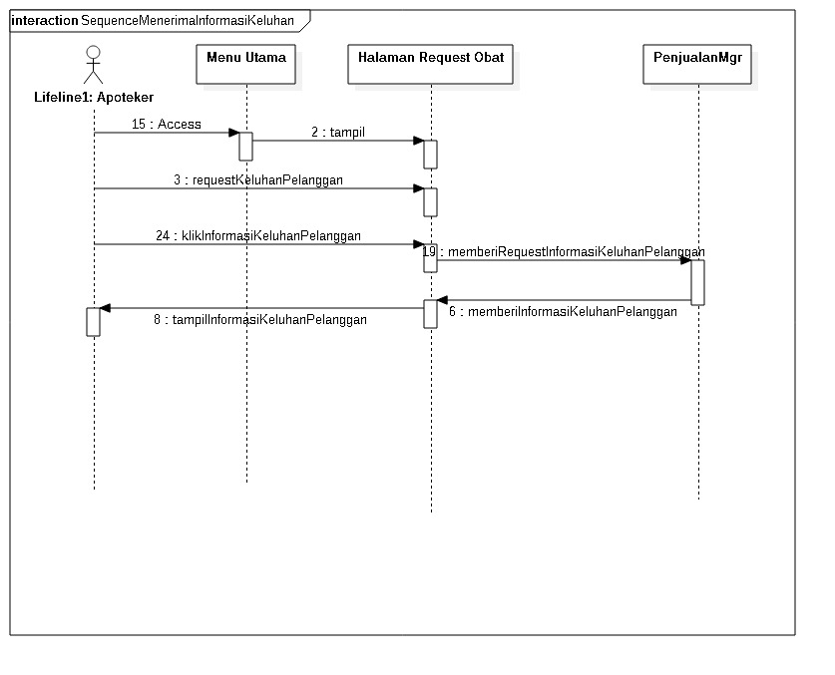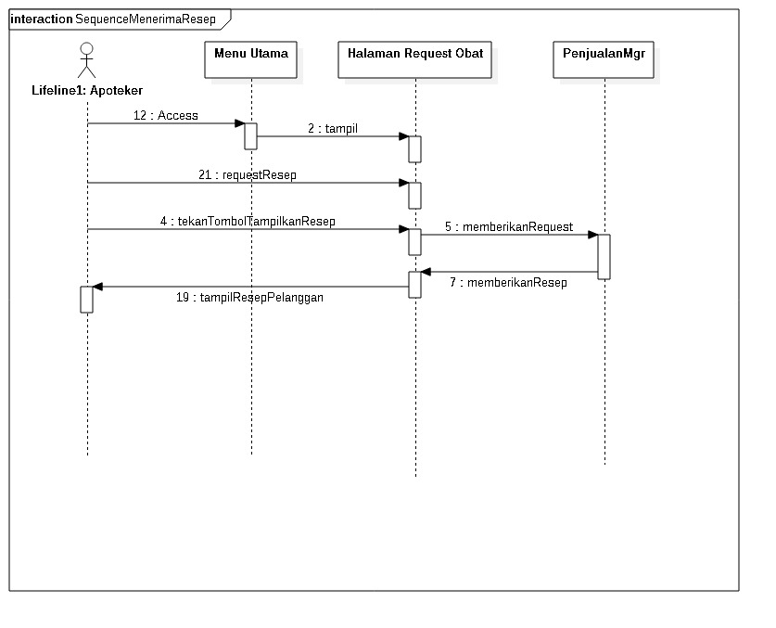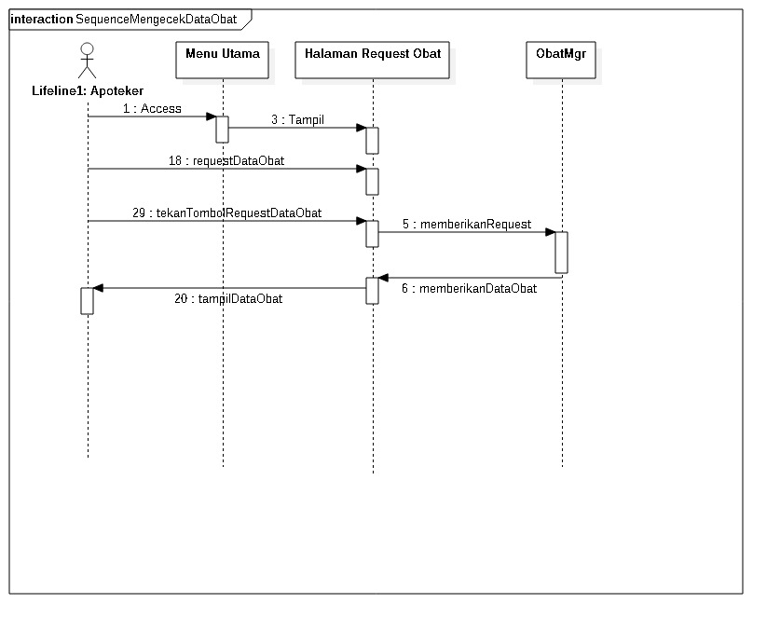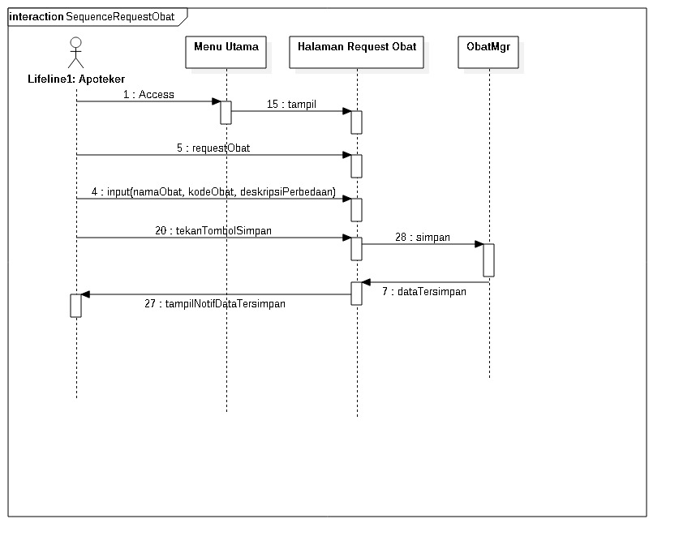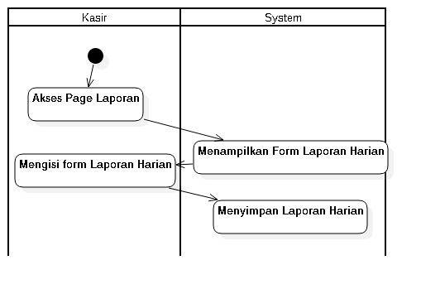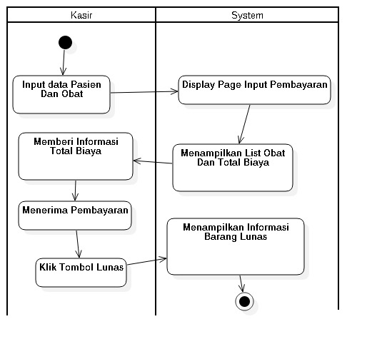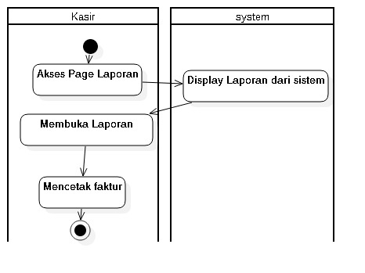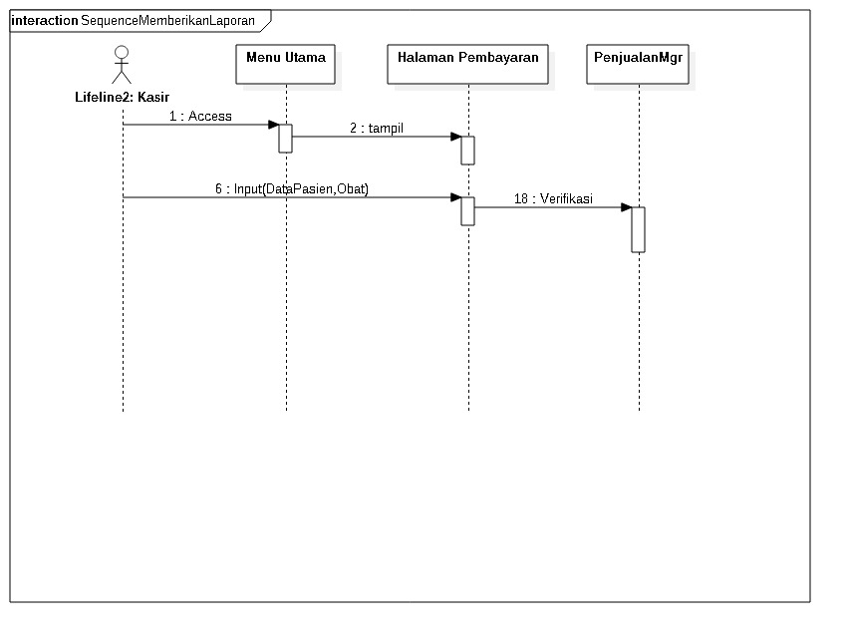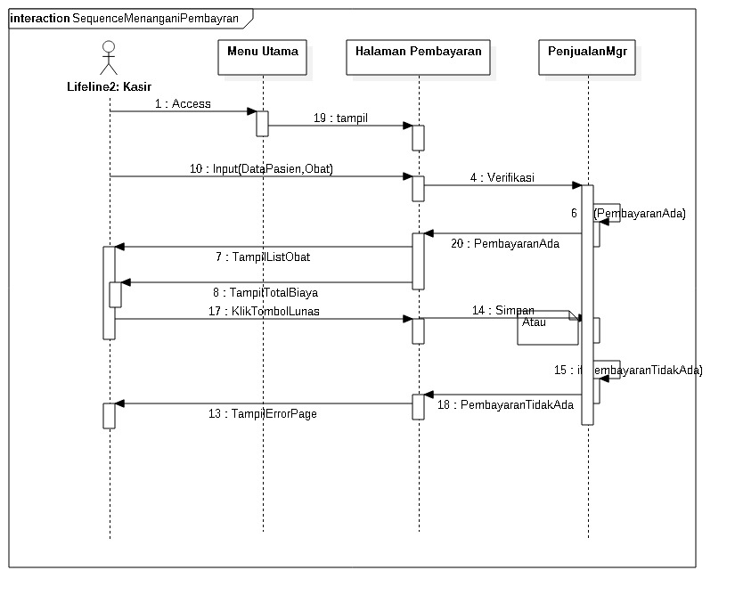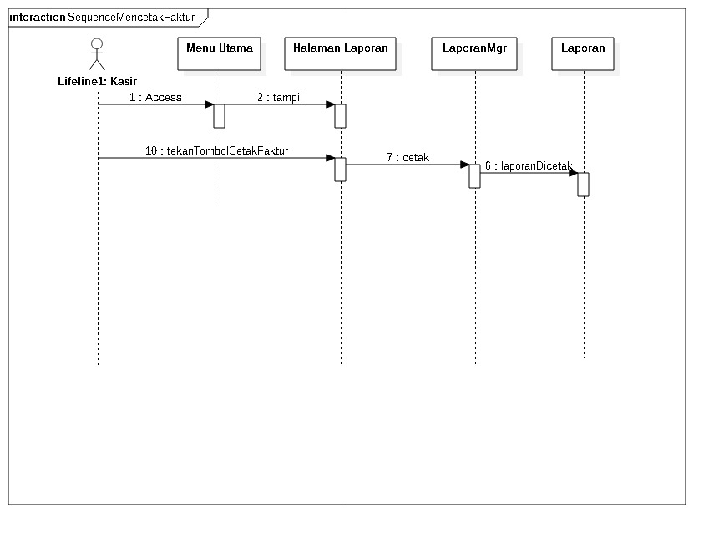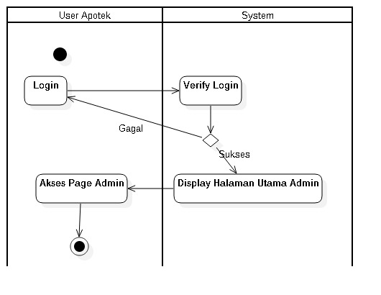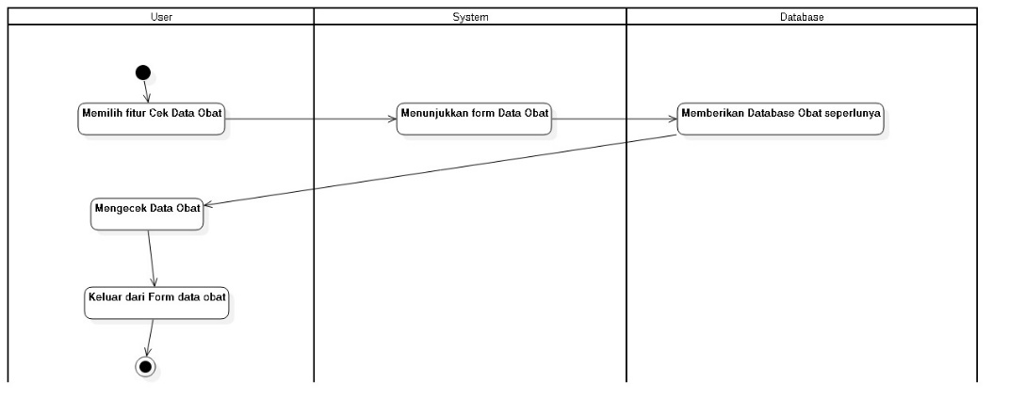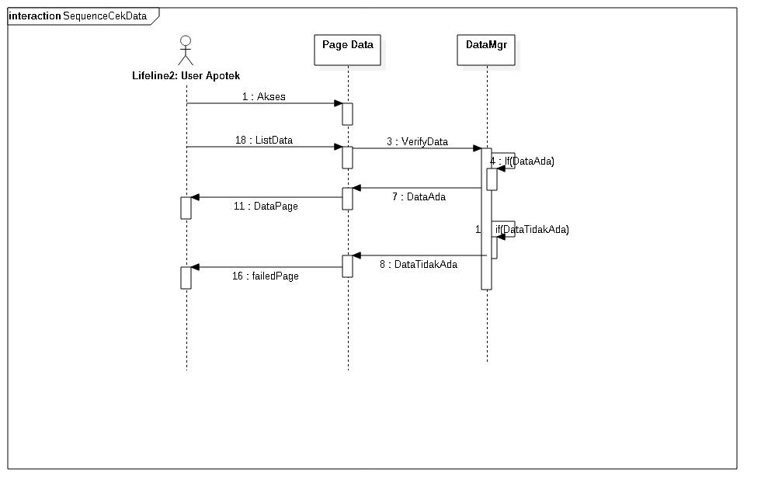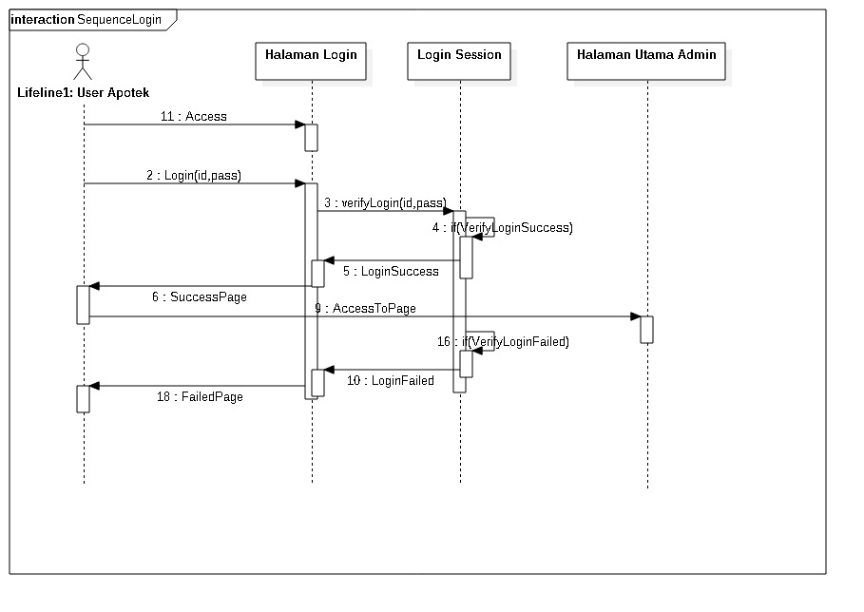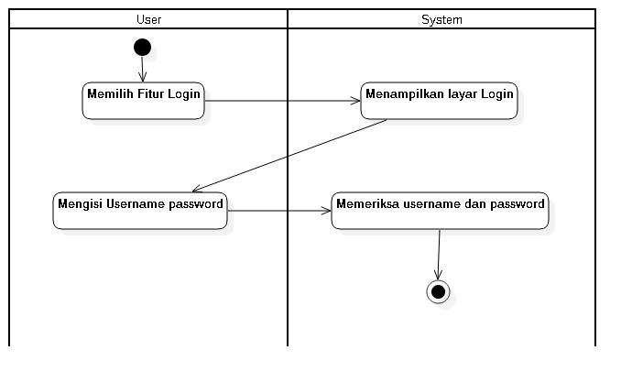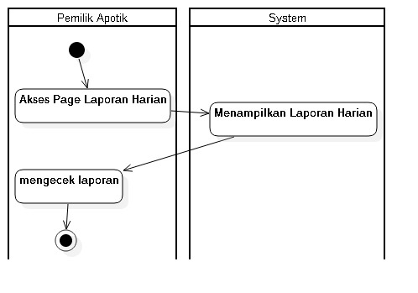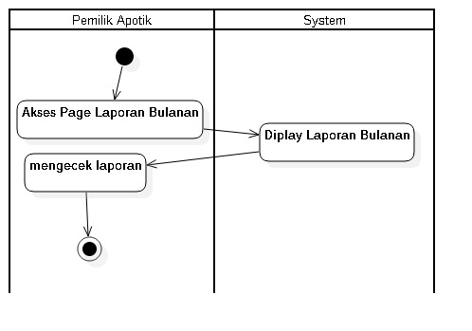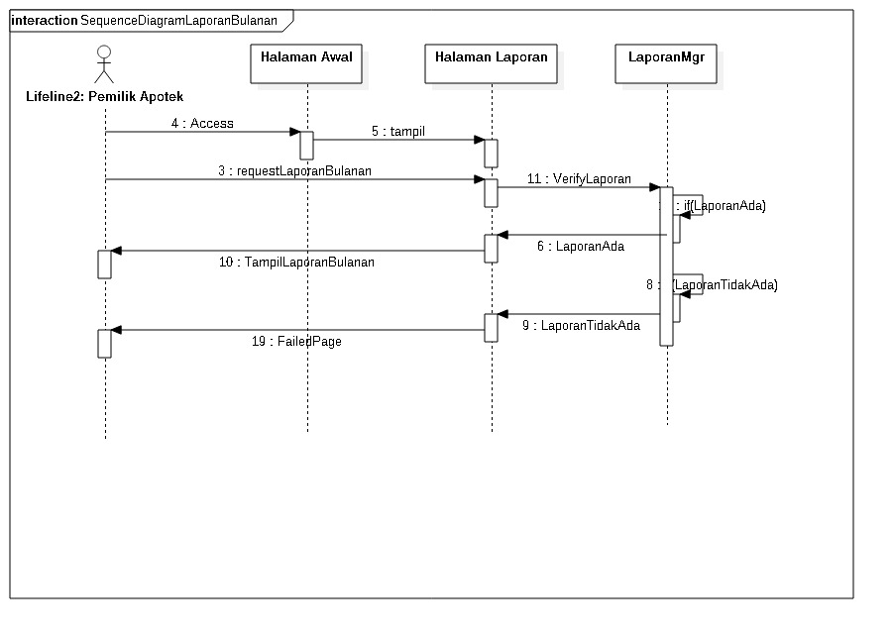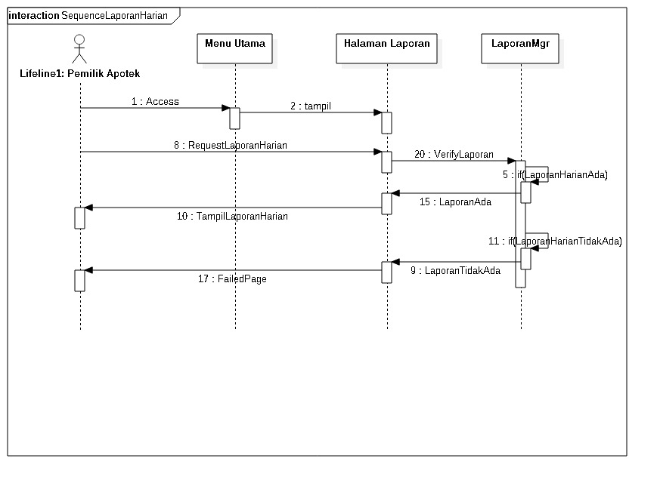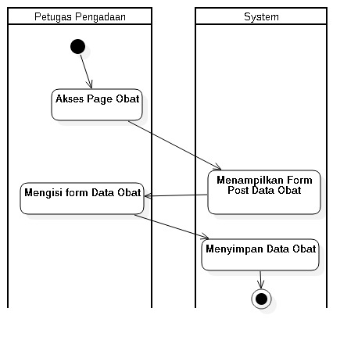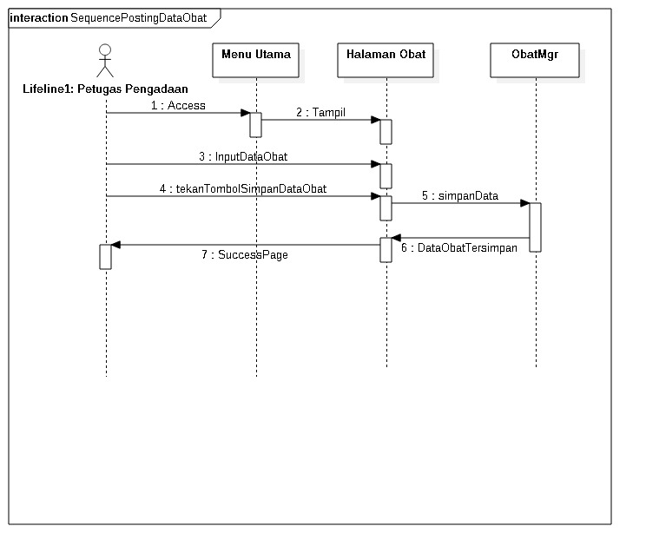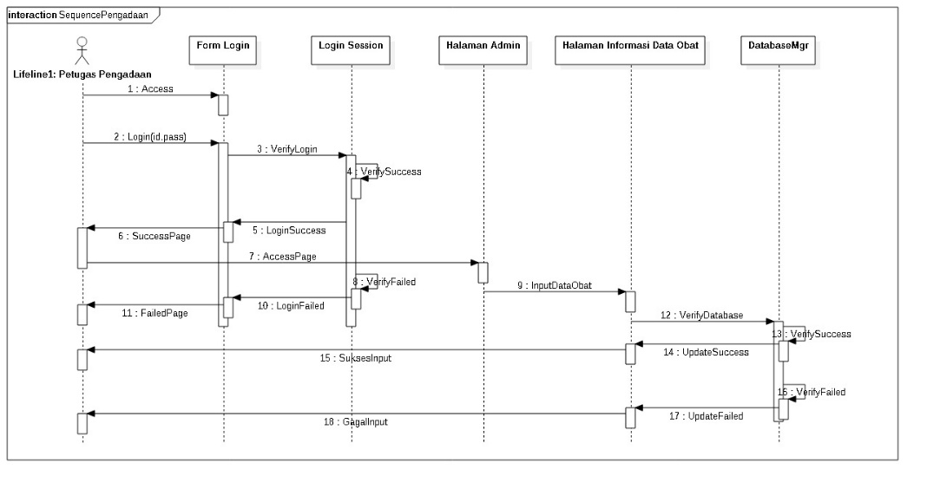

**Use Case Diagram**

**Modul Umum**

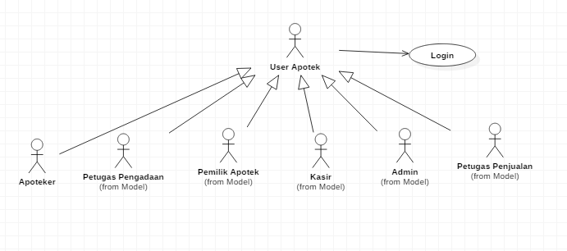

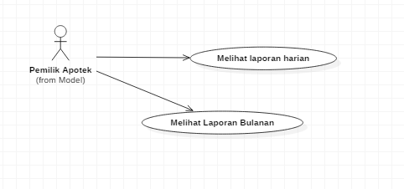**Usecase Pemilik Apotek**

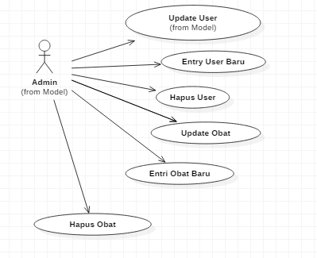**Usecase Admin**

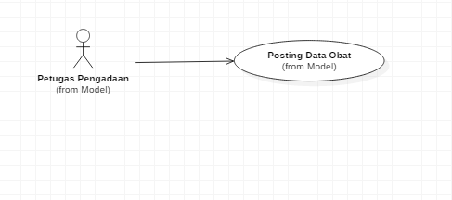**Usecase Petugas Pengadaan**

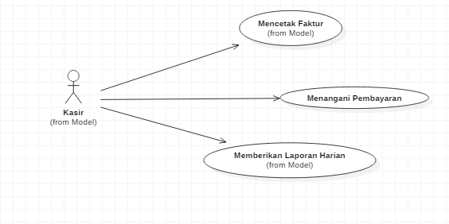**Usecase Kasir**

**Usecase Petugas Penjualan**

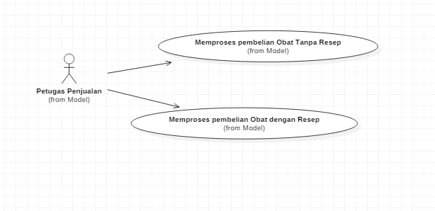

**Usecase Apoteker**

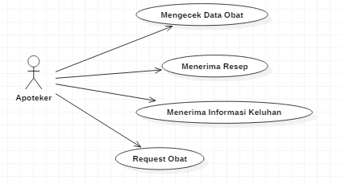

**Use Case Description**

| No | Use Case | Deskripsi |
| --- | --- | --- |
| **1** | Login | **Deskripsi singkat** : user apotek memasuki aplikasi agar dapat menggunakan fungsi - fungsi aplikasi  **Primary Actor** : User Apotek  **Pre-Condition** : Sistem menyediakan laman login yang dapat diisi  **Post-Condition** : Sistem mengarahkan ke laman administrasi setelah login terotorisasi  **Alternate-Condition** : Sistem memberitahu bahwa login gagal karena informasi yang di input salah  **Primary Flow** :   * User Memilih fitur login * System Menampilkan layar login * User Mengisi username dan password * System Memeriksa username dan password * System Menampilkan laman user   **Alternate Flow** :   * User Memilih fitur login * System Menampilkan layar login * User Mengisi username dan password * System Memeriksa username dan password * User Mengisi username password * (Diulangi terus sampai login benar) |
|  |  |
|  |  |
|  |  |
| **2** | Melihat Laporan Bulanan | **Deskripsi singkat** : Pemilik Apotek melihat laporan bulanan hasil rekapan kasir per bulan  **Primary Actor** : Pemilik Apotek  **Pre-Condition** : Pemilik Apotek sudah login  **Post-Condition** : Laporan telah di cek dan keluar dari laman laporan  **Primary Flow** : - User Akses Page Laporan Bulanan   * System Diplay Laporan Bulanan * User mengecek laporan   **Alternate Flow** : - |
|  |  |
|  |  |
|  |  |
|  |  |
| **3** | Melihat Laporan Harian | **Deskripsi Singkat** : Pemilik Apotek melihat laporan bulanan hasil rekapan kasir.  **Primary Actor** : Pemilik Apotek  **Pre-Condition** : Pemilik Apotek sudah login  **Post-Condition** : Laporan telah di cek dan keluar dari laman laporan  **Primary Flow** :   * User akses page Laporan Harian * System Diplay Laporan Harian * User mengecek laporan   **Alternate Flow** :- |
|  |  |
|  |  |
|  |  |
|  |  |
| **4** | Update User | **Deskripsi Singkat** : Admin update status data user baru yang ada pada database  **Primary Actor** : Admin  **Pre-Condition** :Admin sudah Login  **Post-Condition** : Data User pada database terupdate  **Primary Flow** :   * User Akses Page Admin * System Menampilkan Halaman Admin * System Update user * User Klik tombol Simpan * System Menyimpan Data |
|  |  |
|  |  |
|  |  |
|  |  |
| 5 | Entry User Baru | **Deskripsi Singkat** : Admin memasukan data user baru yang ada pada database  **Primary Actor** : Admin  **Pre-Condition** :Admin sudah Login  **Post-Condition** : Data User pada database terupdate  **Primary Flow** :   * User Akses Page Admin * System Menampilkan Halaman Admin * User Input Data User Baru * User Klik tombol Simpan * System Menyimpan Data |
|  |  |
|  |  |
|  |  |
| 6 | Hapus User | **Deskripsi Singkat** : Admin menghapus data User yang ada pada database  **Primary Actor** : Admin  **Pre-Condition** :Admin sudah Login  **Post-Condition** : Data User pada database terupdate  **Primary Flow** :   * User Akses Page Admin * System Menampilkan Halaman Admin * User Menghapus User * User Klik tombol Simpan * System Menyimpan Data |
|  |  |
|  |  |
|  |  |
|  |  |
| 7 | Update Obat | **Deskripsi Singkat** : Admin update data Obat yang ada pada database  **Primary Actor** : Admin  **Pre-Condition** :Admin sudah Login  **Post-Condition** : Data Obat pada database terupdate  **Primary Flow** :   * User Akses Page Admin * System Menampilkan Halaman Admin * User Update data Obat * User Klik tombol Simpan   - System Menyimpan Data |
|  |  |
|  |  |
|  |  |
|  |  |
| 8 | Entry Obat Baru | **Deskripsi Singkat** : Admin memasukkan data Obat baru yang ada pada database  **Primary Actor** : Admin  **Pre-Condition** :Admin sudah Login  **Post-Condition** : Terdapat Data obat baru pada Database  **Primary Flow** :   * User Akses Page Admin * System Menampilkan Halaman Admin * User Update user * User Klik tombol Simpan * System Menyimpan Data |
|  |  |
|  |  |
|  |  |
|  |  |
| 9 | Hapus User | **Deskripsi Singkat** : Admin menghapus data Obat yang ada pada database  **Primary Actor** : Admin  **Pre-Condition** :Admin sudah Login  **Post-Condition** : Dihapusnya Data Obat pada Databa  **Primary Flow** :   * User Akses Page Admin * System Menampilkan Halaman Admin * User Menghapus Obat * User Klik tombol Simpan * System Menyimpan Data |
|  |  |
|  |  |
|  |  |
| 10 | Posting Data Obat | **Deskripsi Singkat** : Petugas Pengadaan posting data obat baru yang tersedia  **Primary Actor** : Petugas Pengadaan  **Pre-Condition** :Petugas Pengadaan sudah Login  **Post-Condition** : Posting Data Obat pada Cek data obat  **Primary Flow** :   * User Akses Page Obat * System Menampilkan Form Post Data Obat * User Mengisi form Data Obat * System Menyimpan Data Obat |
|  |  |
|  |  |
|  |  |
|  |  |
| 11 | Menangani Pembayaran | **Deskripsi Singkat** : Kasir menangani pembayaran pembeli obat  **Primary Actor** : Kasir  **Pre-Condition** : Kasir sudah login  **Post-Condition** : Uang diterima  **Primary Flow** :   * User Input data Pasien Dan Obat * System Display Page Input * Menampilkan List Obat Dan Total Biaya * User Memberi Informasi Total Biaya * User Menerima Pembayaran * User Klik Tombol Lunas * System Menampilkan Informasi Barang Lunas |
|  |  |
|  |  |
|  |  |
|  |  |
| 12 | Memberikan Laporan Harian | **Deskripsi Singkat** : Kasir Membuat laporan harian dan memberikannya kepada Pemilik Apotek melalui sistem  **Primary Actor** : Kasir  **Pre-Condition** : Kasir sudah login  **Post-Condition** : Laporan Harian tercatat  **Primary Flow** :   * User Akses Page Laporan * System Menampilkan Form Laporan Harian * User Mengisi form Laporan Harian * System Menyimpan Laporan Harian |
|  |  |
|  |  |
|  |  |
|  |  |
| 13 | Memproses pembelian Obat dengan Resep | **Deskripsi Singkat** : Petugas penjualan mengatasi pelanggan yang membeli obat dengan resep  **Primary Actor** : Petugas Penjualan  **Pre-Condition** :Petugas Penjualn sudah Login  **Post-Condition** : Obat diberikan yang sesuai4  **Alternate-Condition** : Obat tidak tersedia  **Primary Flow** :   * Petugas penjualan Meminta Nomor Resep * Petugas penjualan Memberikan No.Antri * Petugas penjualan Memberikan resep kepada Apoteker * Petugas penjualan Mengecek data obat * Apoteker Mencari obat * Verifikasi Obat * Memberikan Obat   **Alternate Flow:**   * Petugas penjualan Meminta Nomor Resep * Petugas penjualan Memberikan No.Antri * Petugas penjualan Memberikan resep kepada Apoteker * Petugas penjualan Mengecek data obat * Apoteker Mencari obat * Verifikasi Obat * Apoteker Memberikan obat seadanya |
|  |  |
|  |  |
|  |  |
| 14 | Memproses pembelian Obat Tanpa Resep | **Deskripsi Singkat** : Petugas penjualan mengatasi pelanggan yang membeli obat tanpa  **Primary Actor** : Petugas Penjualan  **Pre-Condition** :Petugas Penjualn sudah Login  **Post-Condition** : Obat diberikan yang sesuai4  **Alternate-Condition** : Obat tidak tersedia  **Primary Flow** :   * Petugas penjualan Memberikan No antrian * Petugas penjualan Input Keluhan * Petugas penjualan Memberikan Informasi Pada Apoteker * Petugas penjualan Mengecek data obat * Apoteker Mencari obat * Verifikasi Obat * Apoteker Memberikan Obat   **Alternate Flow:**   * Petugas penjualan Memberikan No antrian * Petugas penjualan Input Keluhan * Petugas penjualan Memberikan Informasi Pada Apoteker * Apoteker Mengecek data obat * Apoteker Mencari obat * Verifikasi Obat * Apoteker Memberikan Obat * Apoteker Memberikan Obat yang setipe |
|  |  |
|  |  |
|  |  |
|  |  |
| 15 | Mengecek Data Obat | **Deskripsi Singkat** : Apoteker Mengecek data obat untuk pemberian obat bagi Petugas penjualan yang akan diberikan ke pembeli obat  **Primary Actor** : Apoteker  **Pre-Condition** :Apoteker sudah Login  **Post-Condition** : Apoteker berhasil mengecek data obat yang tersedia  **Primary Flow** :   * Apoteker Akses Page Obat * System Display Page Obat * Apoteker Mengecek data Obat |
|  |  |
|  |  |
|  |  |
|  |  |
| 16 | Menerima Resep | **Deskripsi Singkat** : Apoteker menerima resep dokter dari Petugas Penjualan  **Primary Actor** : Apoteker  **Pre-Condition** :Apoteker sudah Login  **Post-Condition** : Apoteker menerima resep dokter  **Primary Flow** :   * Apoteker Akses Page Resep * System Display Page Resep * Apoteker Melihat Resep Pembeli |
|  |  |
|  |  |
|  |  |
|  |  |
| 17 | Menerima Informasi Keluhan | **Deskripsi Singkat** : Apoteker menerima informasi keluhan dari form keluhan yang diberikan pembeli obat melalui Petugas Penjualan  **Primary Actor** : Apoteker  **Pre-Condition** :Apoteker sudah Login  **Post-Condition** : Apoteker menerima informasi keluhan   * Apoteker Akses page Keluhan * System Display page Keluhan * Apoteker Menerima Keluhan Pembeli |
|  |  |
|  |  |
|  |  |
| 18 | Request Obat | **Deskripsi Singkat :** Apoteker request obat kepada petugas Pengadaan terkait obat - obat yang sering di beli atau yang urgent dibutuhkan  **Primary Actor** : Apoteker  **Pre-Condition** :Apoteker sudah Login  **Post-Condition** : Form kebutuhan atau request obat terisi  **Primary Flow** :   * Apoteker Akses Page Request * System DIsplay page Request * Apoteker Input Obat Pengganti * Apoteker Input keterangan Obat Diganti * Apoteker Klik tombol simpan * System Data disimpan |
|  |  |
|  |  |
|  |  |
|  |  |
|  |  |
|  |  |
|  |  |
|  |  |

**State Chart Diagram**

Kasir

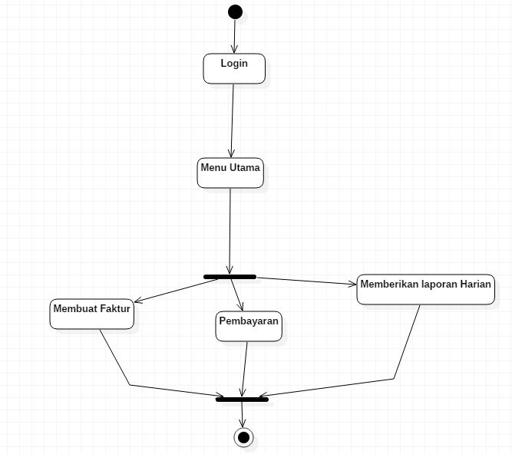

Kasir Membuat Faktur

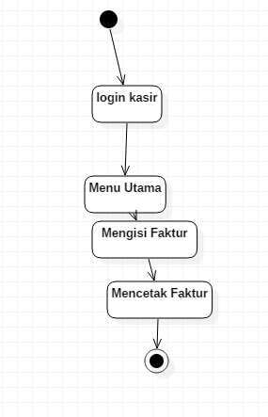

Kasir pembayaran

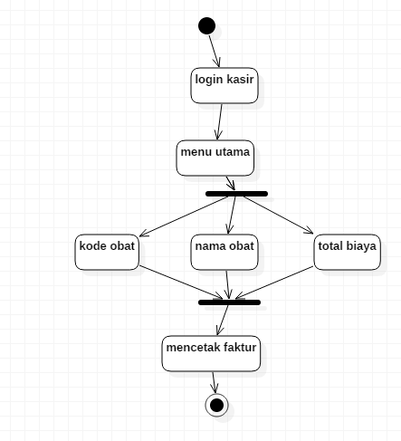

Kasir Laporan

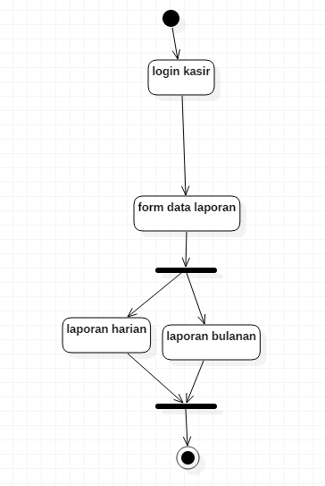

Pemilik Apotek

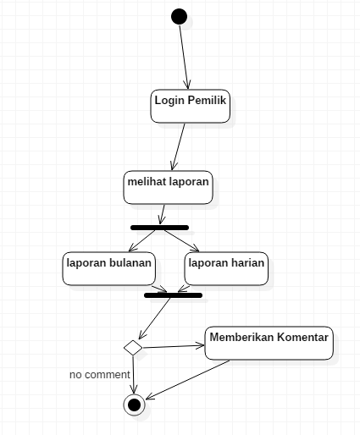

Pengadaan Obat

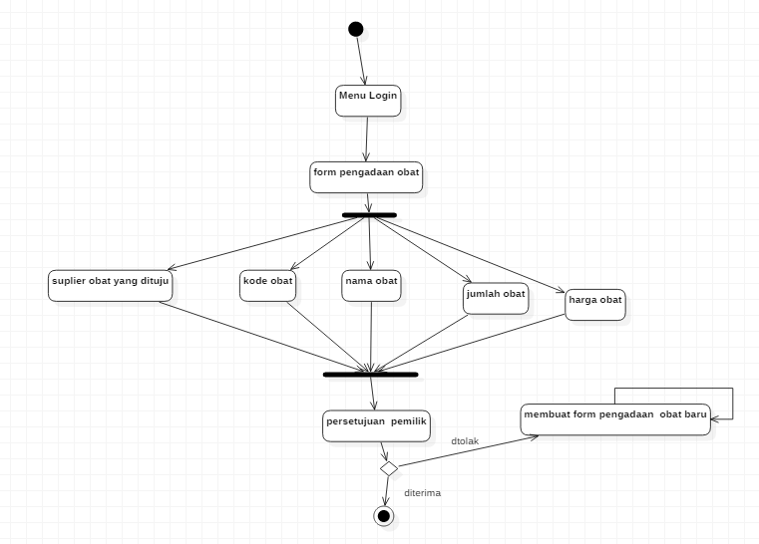

Admin Database

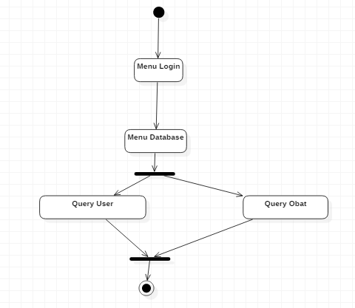

Admin User

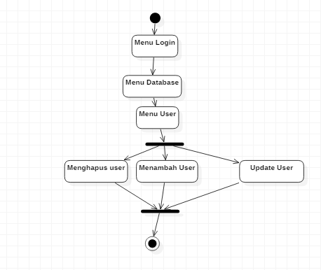

Admin Obat

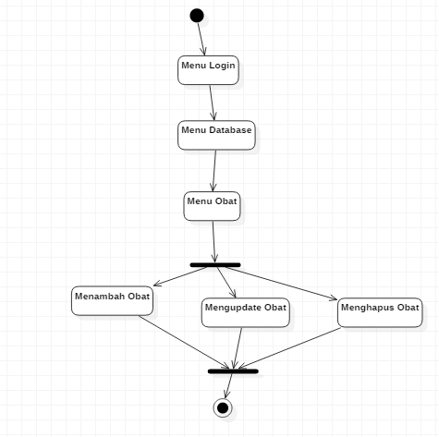

Apoteker

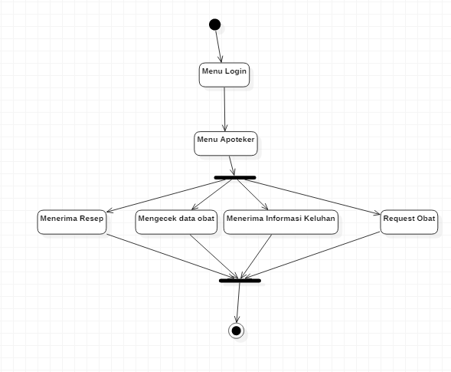

Apoteker Resep

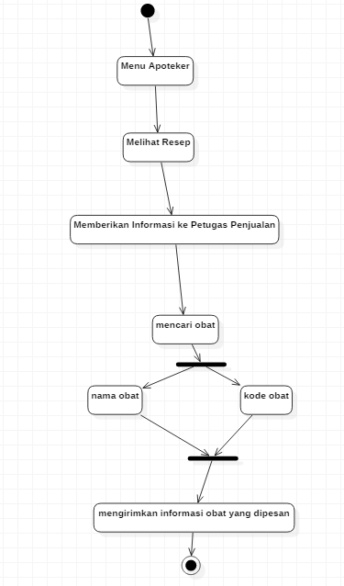

Apoteker Mengecek Data Obat

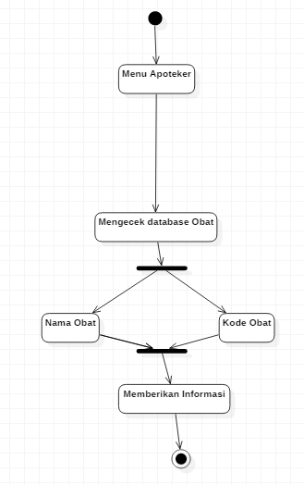

Petugas Penjualan

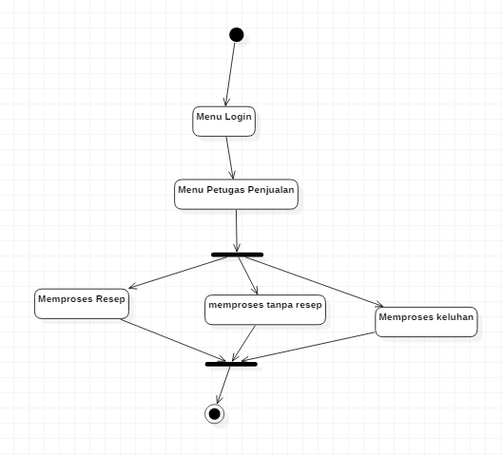

**Class Diagram**

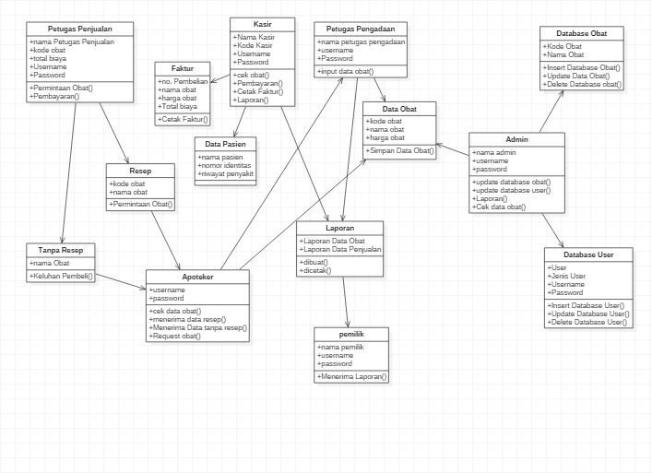

**Robustness**

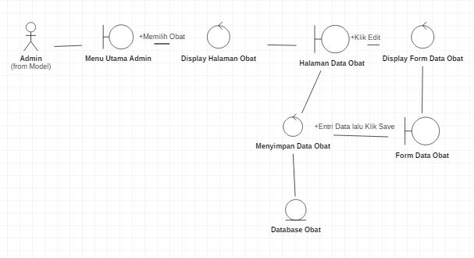**Robustness (Admin - Entri Data Obat)**

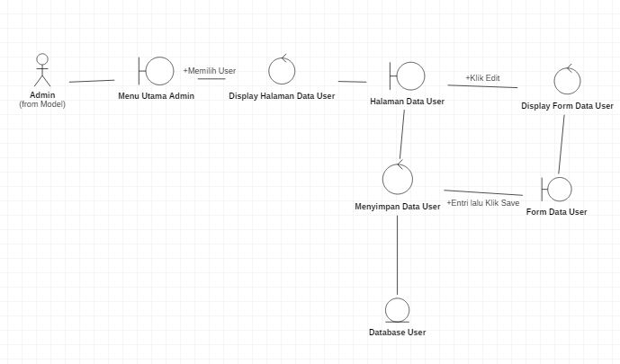**Robustness (Admin - Menghapus Data Obat)**

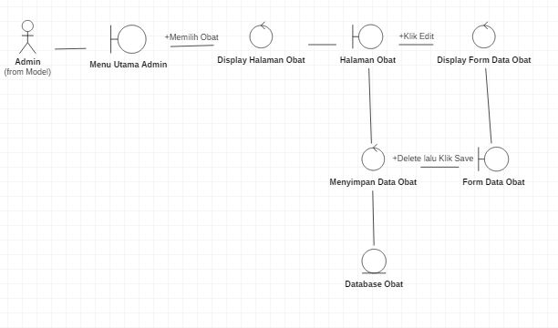

**Robustness (Admin - Menghapus User)**

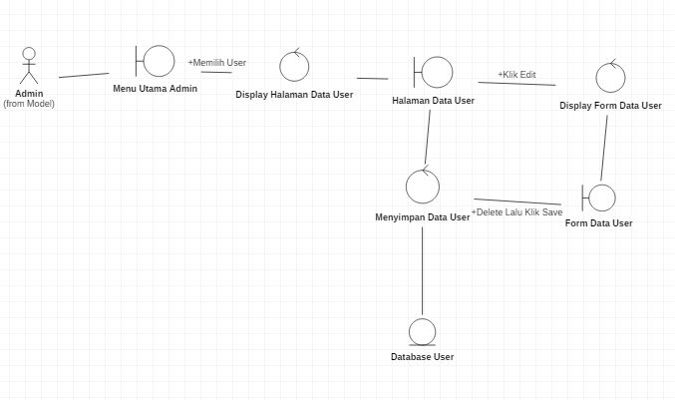

**Robustness (Admin - Update Data Obat)**

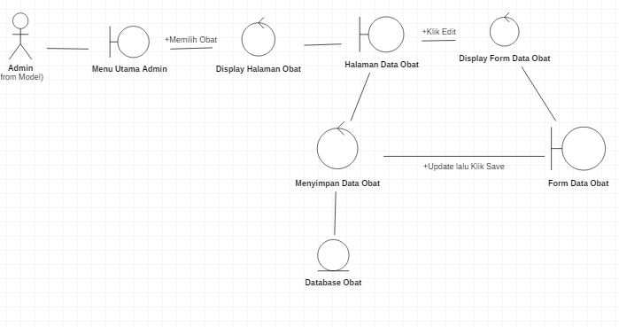

**Robustness (Admin - Update User Baru)**

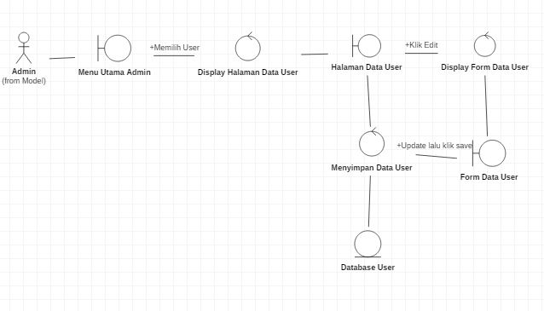

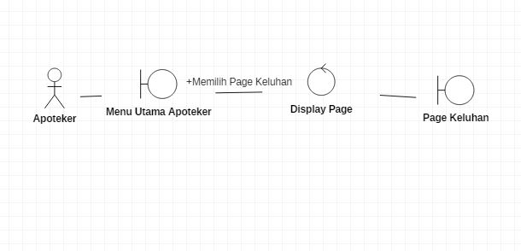 **Robustness (Apoteker - Menerima Informasi Keluhan)**

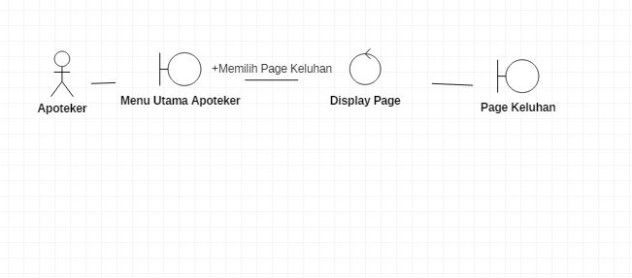**Robustness (Apoteker - Menerima Resep)**

**Robustness (Apoteker - Mengecek Data Obat)**

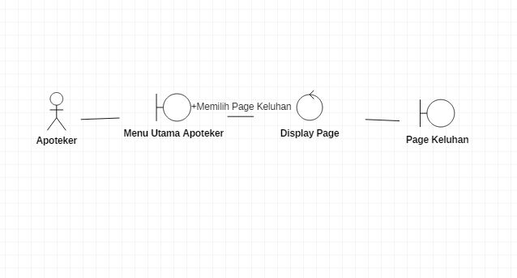

**Robustness (Apoteker - Request Obat)**

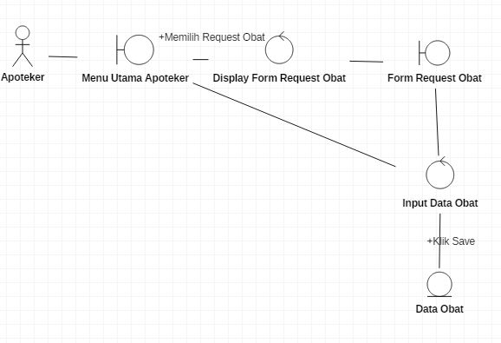

**Robustness (Kasir - Memberikan Laporan Harian)**

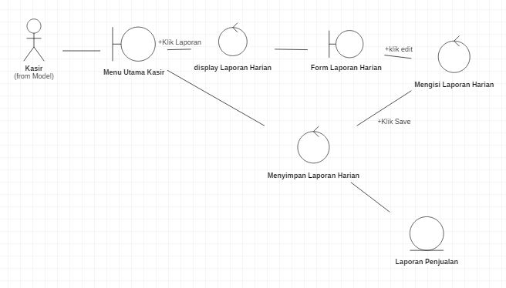

**Robustness (Kasir – Menangani Pembayaran)**

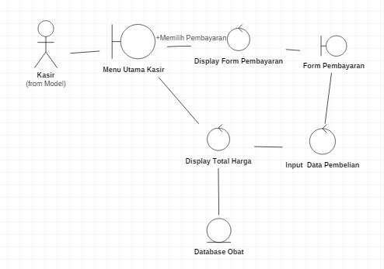

**Robustness (Kasir – Mencetak Faktur)**

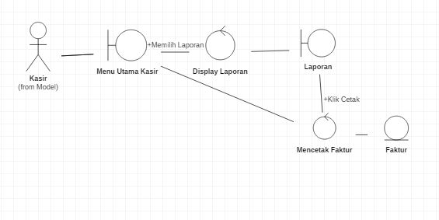

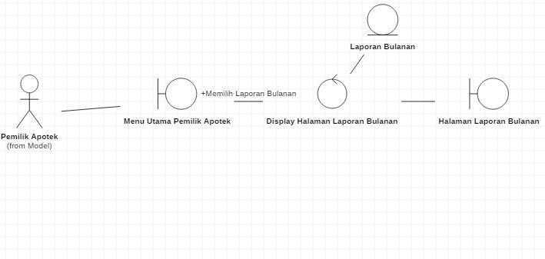**Robustness (Pemilik Apotik – Melihat Laporan Bulanan)**

**Robustness (Pemilik Apotik – Melihat Laporan Harian)**

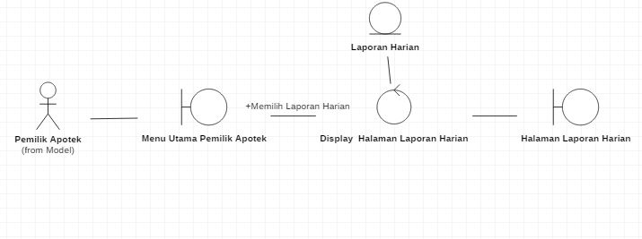

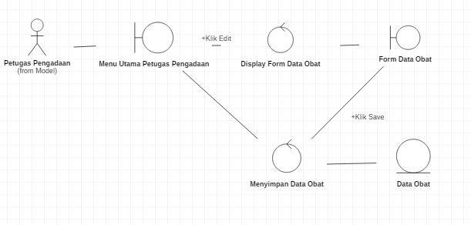**Robustness (Petugas Pengadaan – Posting Data Obat)**

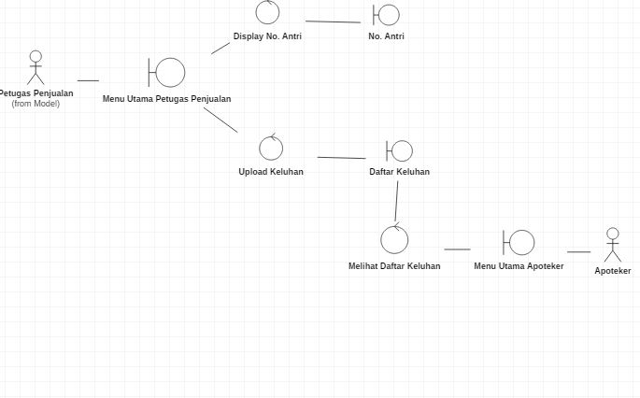**Robustness (Petugas Penjualan – Membeli dengan Resep)**

**Robustness (Petugas Penjualan – Membeli tanpa Resep**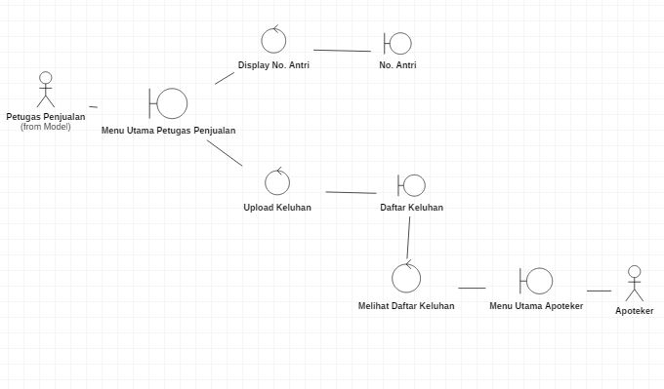)

**Design GUI**

GUI Pada Apoteker

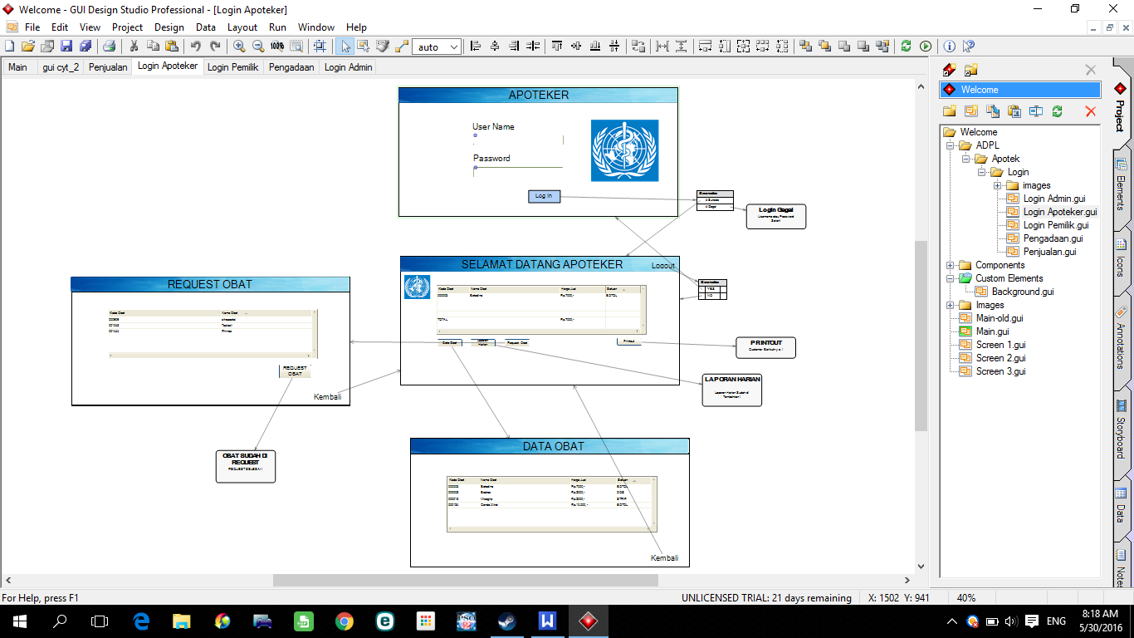

GUI Pada Pemilik

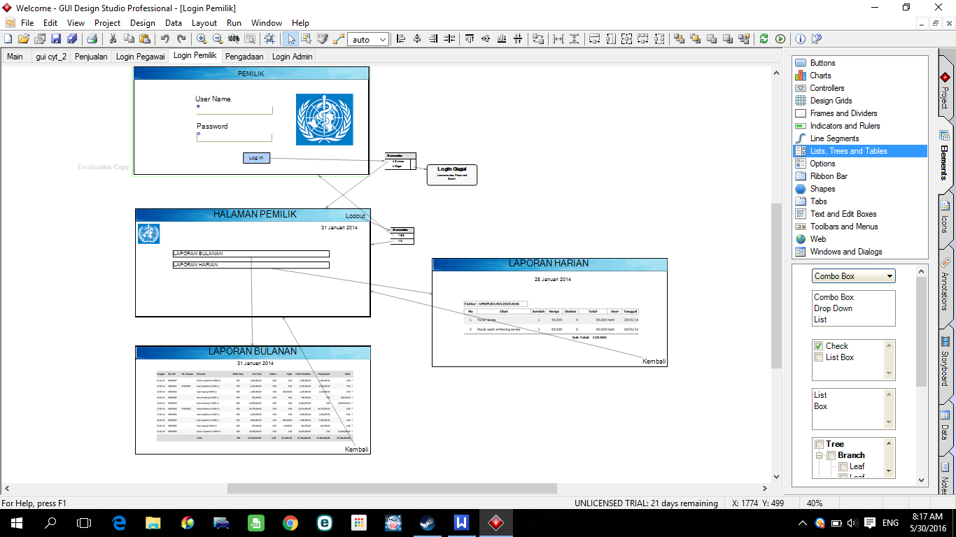

GUI pada Petugas Pengadaan

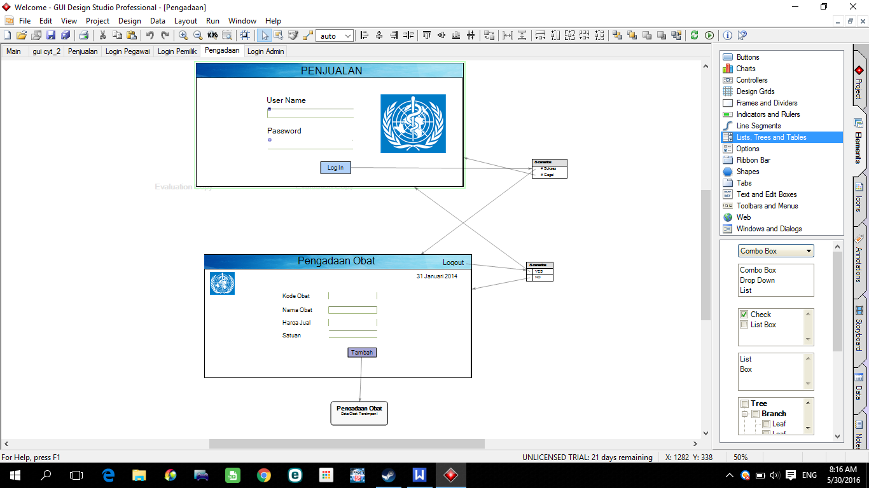

GUI pada Admin

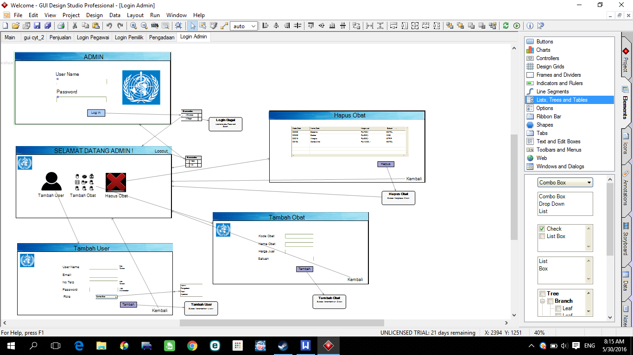

GUI pada Kasir

